KARTA INWENTARYZACYJNA STUDZIENKI |  |  |  |  |  |  |  |  |  | kanalizacyjnej  telekomunikacyjnej  wodociągowej
nr studzienki 20520044 |  |  |  |  |  |  |  |  | numer obrębu  2052 | MODGIK - ………………………  (pieczęć Wykonawcy)
opis położenia studzienki |  | Szczecin ul. Żniwna 57  (miasto, ul., nr domu, pkt charakterystyczny) |  |  |  |  |  |  | numer obrębu  2052 | MODGIK - ………………………  (pieczęć Wykonawcy)
 |  |  |  |  |  |  |  |  | numer godła mapy | MODGIK - ………………………  (pieczęć Wykonawcy)
stan techniczny studzienki |  | b. dobry  (dobry, zły – popękane ściany, brak pokrywy) |  |  |  |  |  |  | Opis topograficzny/ szkic sytuacyjny/ mapa  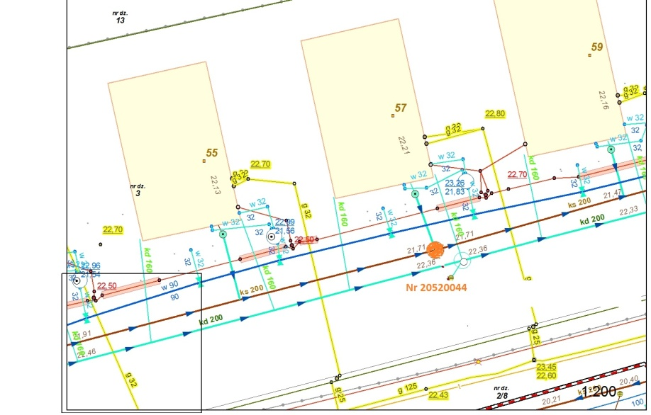
uwagi |  | studnia bet. Ø1200  (studzienka zalana, zamulona, niedrożna)
współrzędne środka pokrywy
x = 5465681,95 y = 5923794,73

współrzędne osi komory
x = 5465681,86 y = 5923794,42

Współrzędne punktów obrysu komory
Rzut poziomy Studni nr 0044

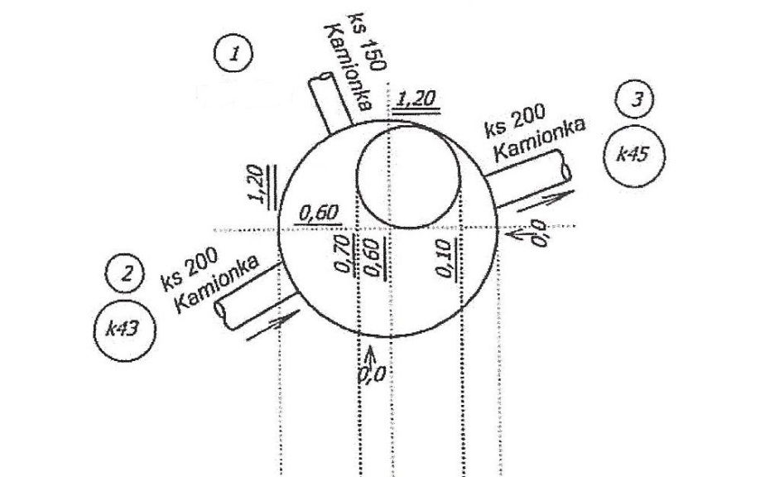
DANE WYSOKOŚCIOWE DOTYCZĄCE STUDZIENKI
wyszczególnienie |  | oznaczenie | dane |  |  | rok pom. |  | wykonawca
Rzędna góry pokrywy |  | Hp | 25,18 |  |  | 2008 |  | W. Myłka
Rzędna dna |  | Hd | 21,71 |  |  | 2008 |  | W. Myłka
 |  | Hd |  |  |  |  |  |  | Rzut pionowy Studni nr 0044  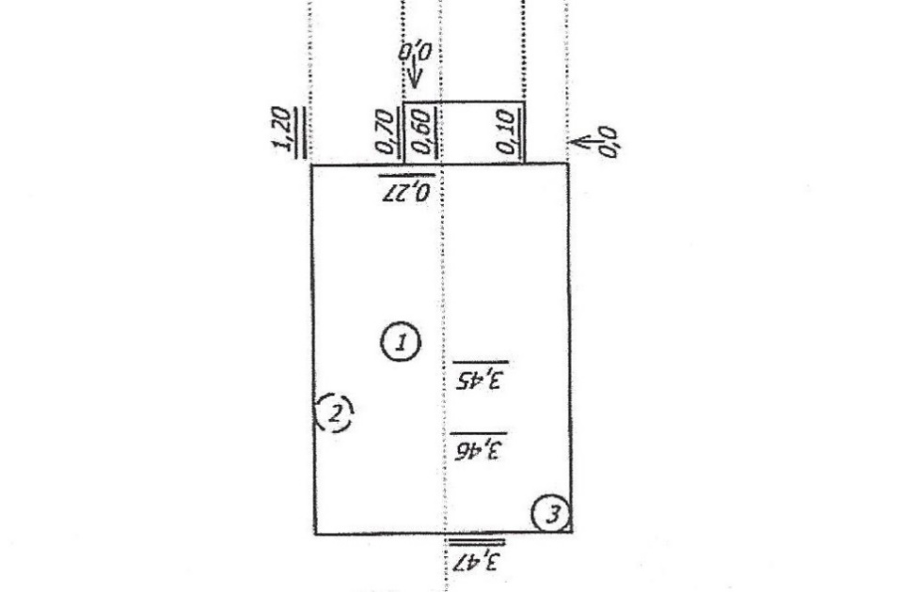
DANE DOTYCZĄCE WLOTÓW I WYLOTÓW
oznaczenie wg rzutu pionowego |  | rzędne wlotów i dolotów |  |  | średnica w mm |  | rodzaj materiału
1 |  | 21,73 |  |  | 150 |  | kamionka
2 |  | 21,72 |  |  | 200 |  | kamionka
3 |  | 21,71 |  |  | 200 |  | kamionka
Załącznik Nr 4 do SIWZ
wzór katy inwentaryzacyjnej studzienki

